

CENTRO UNIVERSITÁRIO INTERNACIONAL UNINTER

ESCOLA SUPERIOR POLITÉCNICA

CST ANÁLISE E DESENVOLVIMENTO DE SISTEMAS - DISTÂNCIA

LÓGICA DE PROGRAMAÇÃO E ALGORITMOS

ATIVIDADE PRÁTICA

EDUARDO SILVA – RU: 3667573

Profa. Luciane Y H Kanashiro, Me.

Itaboraí – RJ

2021

# EXERCÍCIO 1

Escreva um programa que leia o nome de um aluno e sua nota final. Em seguida, informe o conceito conforme a tabela abaixo. A saída do programa deve exibir na tela uma frase com o padrão descrito a seguir: Nome do aluno: Fábio José Nota final: 73.4 Frase a ser exibida: O aluno Fabio José tirou nota 3.5 e se enquadra no conceito D

Todos os dados devem ser lidos do teclado, sendo que o nome do aluno é uma string e a nota final é um número real. Não é necessário armazenar os dados em uma estrutura de dados, basta imprimir na tela. Coloque todo o seu programa dentro de um laço de repetição e faça-o se encerrar quando uma determinada condição for satisfeita. A condição fica a seu critério, como por exemplo, encerrar o programa ao digitar a palavra sair, ou então uma nota inválida. Imprima na tela um teste do seu programa utilizando o seu nome e os dois últimos dígitos do seu RU para a nota.

Solução do aluno:

print('Iniciando sistema de notas...')  
aviso = ('\nAtenção usuário! \n*Por Favor, não utilize vírgulas nas casas decimais, apenas pontos!;'   
 '\n*Verifique se você está cadastrado no sistema!;'  
 '\n*Utilize apenas notas de 0 a 10;'  
 '\nGrato!'  
 '\n ')  
#prints de avisos e dicas de como utilizar#  
print(aviso)  
  
  
#indicação de estado ligado#  
estado = 1  
  
#laço de repetição para manter o sistema ligado enquanto o estado for 1(ligado)  
while estado == 1:  
#identificação do aluno (simples, já que não há login)#  
 aluno = input('Por Favor, Digite seu nome: ')  
 nota = float(input('Digite sua nota de 0 a 10: '))  
  
 # a baixo as manipulações do sistema de notas, #  
 if (nota <= 2 and nota < 3):  
 conceito = '(E)'  
 print('o aluno {} tirou nota {} e se enquadra no conceito {}'.format(aluno,nota,conceito))  
 #caso a nota seja menor ou igual a 2 e menor que 3 a nota se enquadra no conceito “E”#  
  
  
  
 elif nota >= 3 and nota < 5:  
 conceito = '(D)'  
 print('o aluno {} tirou nota {} e se enquadra no conceito {}'.format(aluno, nota, conceito))  
 #caso a nota seja maior ou igual é 3 e menor que 5 ela se enquadra no conceito “D”  
  
  
 elif nota >= 5 and nota < 7:  
 conceito ='(C)'  
 print('o aluno {} tirou nota {} e se enquadra no conceito {}'.format(aluno, nota, conceito))  
 #caso a nota seja maior ou igual a 5 e menor que 7 ela se enquadra no conceito “C”  
  
  
 elif nota >= 7 and nota < 9:  
 conceito = '(B)'  
 print('o aluno {} tirou nota {} e se enquadra no conceito {}'.format(aluno, nota, conceito))  
 #caso a nota seja maior ou igual a 7 e menor que 9 ela se enquadra no conceito “B”  
  
  
 elif nota >= 9 and nota <= 10:  
 conceito = '(A)'  
 print('o aluno {} tirou nota {} e se enquadra no conceito {}'.format(aluno, nota, conceito))  
 #casa nota seja maior ou igual a 9 e menor que 10 ela se enquadra no conceito “A”

else:  
 print('Por favor, verifique os dados digitados e tente novamente '  
 '(dica: Utilize apenas números entre 0 a 10)')

#caso a nota ultrapasse 10 o sistema retorna o aviso acima  
  
 estado = int(input('deseja sair do sistema? (0 sim) (1 não)'))  
#pedido de entrada de comando para manter o laço de repetição ativado e o programa funcionando #  
  
  
  
if (estado == 0):#caso a entrada em “estado” seja 0 o programa encerra o laço de repetição e consequentemente encerra o programa  
 print('Obrigado por utilizar nosso sistema!')  
 print('Encerrando...')

**.**

Imagem do código funcionando no seu computador:

2- exercício 2

Solução do aluno:

#criação da função 'inicio', a qual realiza a manipulação dos dados e retorna com o email já formatado  
def inicio (nome, sobrenome):  
 nome = nome.lower()  
 sobrenome = sobrenome.lower()  
 email = (nome[0] + sobrenome + RU + '@algoritmos.com.br')  
 men2on = ('Olá Sr(a) {}, seu e-mail é: {}').format(nomecomp,email)  
 return men2on  
#obtenção dos dados através do teclado  
nome = input('Digite seu nome por favor! ')  
sobrenome = input('Digite seu sobrenome! ')  
RU = input('Digite os dois últimos dígitos de seu RU! ')  
nomecomp = nome + ' ' + sobrenome  
  
#print de uma saudação + o email formatado  
print('{}'.format(inicio(nome,sobrenome)))

Solução do aluno:

import random #importação da biblioteca Random  
  
#criação da função "manip", a qual ao receber as variaveis "nome" e "doado",  
def manip(nome , doado):  
 if doado < 10: #checa se o valor é inferior a R$:10  
#e caso (o valor) for indica a pessoa quanto falta para chegar a 10 reais e se ela deseja alterar o valor para participar do sorteio,  
#caso a pessoa não queira participar ela não será incluída na lista de sorteio  
  
 calc = abs(doado - 10)  
 confirm = int(input('Você doou R$:{}, por mais R$:{} , você poderá participar do sorteio!'  
 '\n '  
 '\nVocê realmente não quer participar do sorteio? '  
 '\n '  
 '\n(digite: 1 (sim, não quero participar), 0 (não, vou alterar o valor para participar)'  
 .format(doado, calc)))  
 if confirm == 1:  
 print('Ok {} , você doou {} e não está participando do sorteio!'.format(nome, doado))  
  
  
 else:#contabilização de quantas chances o usuário possui a cada R$:10,00 = 1 nome na lista  
 print('OK! Vamos prosseguir')  
 contador = int(doado / 10)  
 for i in range(contador):  
 lista.append(nome)  
  
 return lista  
  
#programa principal  
  
print('App sorteios ver. 1.0.0')  
lista=[]  
pergunta = int(input('Quantas pessoas irão participar do sorteio? (Digite apenas números) :'))  
  
#condição que encerra o programa caso o número de pessoas da pergunta seja 0 ou inferior  
if (pergunta <= 0) :  
 print('O sorteio não pode ser realizado por falta de participantes! (;-;) ')  
 exit()

#coleta de dados do usuário através do teclado  
for i in range (pergunta):  
 nome = input('Digite seu nome! : ')  
 doado = float(input(  
 'Oi {}! Qual o valor foi doado? (O valor mínimo para participar do sorteio é R$10,00) R$:'.format(nome)))  
 print(manip(nome = nome, doado = doado))  
  
if not lista:#caso a lista esteja vazia o sorteio é encerrado por falta de participantes  
 print('Infelizmente o sorteio foi cancelado por falta de pessoas participando')  
 exit()  
  
#sistema de embaralhamento da lista  
random.shuffle(lista)  
print(lista, 'A lista foi embaralhada!')  
sorteado = random.choice(lista)#realização do sorteio da lista  
print('Parabéns {}, você foi o ganhador!'.format(sorteado))#print do resultado do sorteio

Imagem do código funcionando no seu computador:

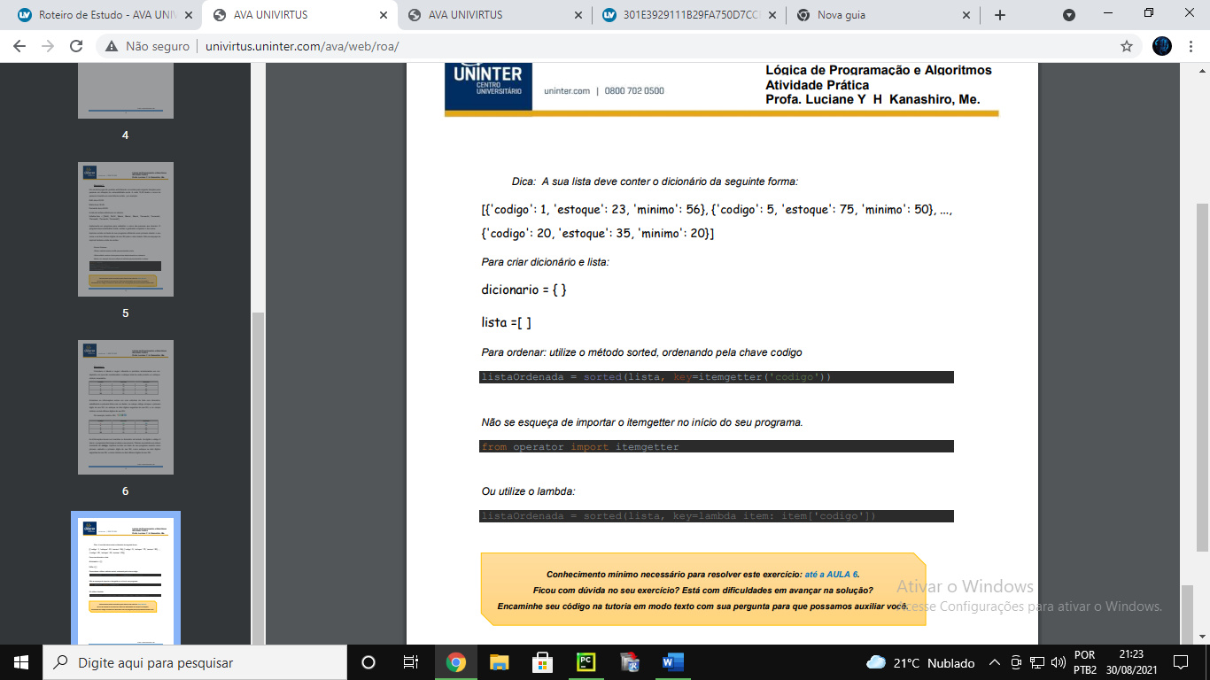

Por motivos de conflito com meu RU o valor 3 presente na tabela padrão foi alterado para 6

Solução do aluno:

from operator import itemgetter #inportação da função intemgetter da biblioteca operator  
  
#criação da lista vazia  
lista = [{'codigo':[], 'estoque': [],'minimo':[]},{'codigo':[], 'estoque': [],'minimo':[]},  
 {'codigo':[], 'estoque': [],'minimo':[]},{'codigo':[], 'estoque': [],'minimo':[]}]  
id = 0 #utilizei esse id como sendo a variavel de controle do laço de repetição e o mecanismo de  
#troca da localização dentro da lista  
  
def separador():  
#criação de uma função para realizar a separação dos textos e facilitar a leitura e entendimento  
 print(' ')  
 print('+' * 50)  
 print(' ')  
  
  
separador()  
print('Controle de estoque (v. 1.0.0)'.center(50))  
aviso1 = ('!!!Atenção!!!')  
print('Utilize apenas números por favor, obrigado! (^_^)/')  
  
while id <= 4:#laço de repetição que se repete 4 vezes e preenche os campos das bibliotecas e consequentemente a lista  
 separador()  
 pergunta = int(input('Você deseja inserir novos dados? (0- não/ 1-sim)'))#mecanismo de encerrar o laço através da  
 #inserção de uma entrada 0,  
 print(' ')  
 separador()  
 if pergunta == 0:#caso a entrada for 0 a condição encerrará o laço e imprimirá uma lista vazia  
 break  
 elif pergunta != 0:#caso a entrada seja 1 o programa rodará o codigo no "else"  
 if pergunta != 1:#caso o usuario digite um valor diferente de 0 ou 1 o programa retornará novamente a "pergunta"  
 print('Digite 0 para sim, e 1 para não')  
 continue  
 else:#o programa pede as informações referentes a código, estoque e produto e as adiciona a lista  
 print(' ')  
 codigo = int(input('Digite o codigo do produto: '))  
 estoque = int(input('Digite o a quantidade em estoque do produto: '))  
 minimo = int(input('Digite o estoque mínimo necessário do produto: '))  
 lista[id]['codigo'].append(codigo)  
 lista[id]['estoque'].append(estoque)  
 lista[id]['minimo'].append(minimo)  
 id += 1  
 separador()  
  
  
  
  
  
id = 0  
listaOrdenada = sorted(lista, key=itemgetter('codigo'))#ordena a lista pela chave "codigo"  
print(listaOrdenada)  
separador()  
for i in range (4):#realiza a impressão dos itens da lista mediante um laço 'for" que se repete 4 vezes  
 print(lista[id])#o id mais uma veze serve para manter o 'loop' e identificar a localização na lista  
 id += 1

++++++++++++++++++++++++++++++++++++++++++++++++++

Controle de estoque (v. 1.0.0)

Utilize apenas numeros por favor, obrigado! (^_^)/

++++++++++++++++++++++++++++++++++++++++++++++++++

Você deseja inserir novos dados? (0- não/ 1-sim)1

++++++++++++++++++++++++++++++++++++++++++++++++++

Digite o codigo do produto: 3

Digite o a quantidade em estoque do produto: 66

Digite o estoque mínimo necessário do produto: 73

1

++++++++++++++++++++++++++++++++++++++++++++++++++

++++++++++++++++++++++++++++++++++++++++++++++++++

Você deseja inserir novos dados? (0- não/ 1-sim)1

++++++++++++++++++++++++++++++++++++++++++++++++++

Digite o codigo do produto: 5

Digite o a quantidade em estoque do produto: 75

Digite o estoque mínimo necessário do produto: 50

2

++++++++++++++++++++++++++++++++++++++++++++++++++

++++++++++++++++++++++++++++++++++++++++++++++++++

Você deseja inserir novos dados? (0- não/ 1-sim)1

++++++++++++++++++++++++++++++++++++++++++++++++++

Digite o codigo do produto: 2

Digite o a quantidade em estoque do produto: 43

Digite o estoque mínimo necessário do produto: 45

3

++++++++++++++++++++++++++++++++++++++++++++++++++

++++++++++++++++++++++++++++++++++++++++++++++++++

Você deseja inserir novos dados? (0- não/ 1-sim)1

++++++++++++++++++++++++++++++++++++++++++++++++++

Digite o codigo do produto: 6 # Por motivos de conflito com meu RU o valor/ ‘código’ 3, presente na tabela padrão, foi alterado para 6

Digite o a quantidade em estoque do produto: 26

Digite o estoque mínimo necessário do produto: 18

4

++++++++++++++++++++++++++++++++++++++++++++++++++

++++++++++++++++++++++++++++++++++++++++++++++++++

Você deseja inserir novos dados? (0- não/ 1-sim)1

++++++++++++++++++++++++++++++++++++++++++++++++++

Digite o codigo do produto: 20

Digite o a quantidade em estoque do produto: 35

Digite o estoque mínimo necessário do produto: 20

5

++++++++++++++++++++++++++++++++++++++++++++++++++

[{'codigo': [2], 'estoque': [43], 'minimo': [45]}, {'codigo': [3], 'estoque': [66], 'minimo': [73]}, {'codigo': [5], 'estoque': [75], 'minimo': [50]}, {'codigo': [6], 'estoque': [26], 'minimo': [18]}, {'codigo': [20], 'estoque': [35], 'minimo': [20]}]

++++++++++++++++++++++++++++++++++++++++++++++++++

{'codigo': [3], 'estoque': [66], 'minimo': [73]}

{'codigo': [5], 'estoque': [75], 'minimo': [50]}

{'codigo': [2], 'estoque': [43], 'minimo': [45]}

{'codigo': [6], 'estoque': [26], 'minimo': [18]}

Process finished with exit code 0

*Por motivos de conflito com meu RU o valor 3 presente na tabela padrão foi alterado para 6

**Visto o tamanho do Arquivo no console run, foi colocado o texto presente no mesmo e o print do início do código e do final**

